**ПОЕЗДКА НА МАШИНЕ**

Марина отправилась покататься на машине. Во время поездки дорогу перед машиной перебежала кошка. Марина резко нажала на тормоз и сумела объехать кошку. Она была так взволнована этим происшествием, что решила вернуться домой.

**Поездка Марины**

9.00

9.04

9.08

9.12

Время

72

60

48

36

24

12

0

Скорость

(км\ч)

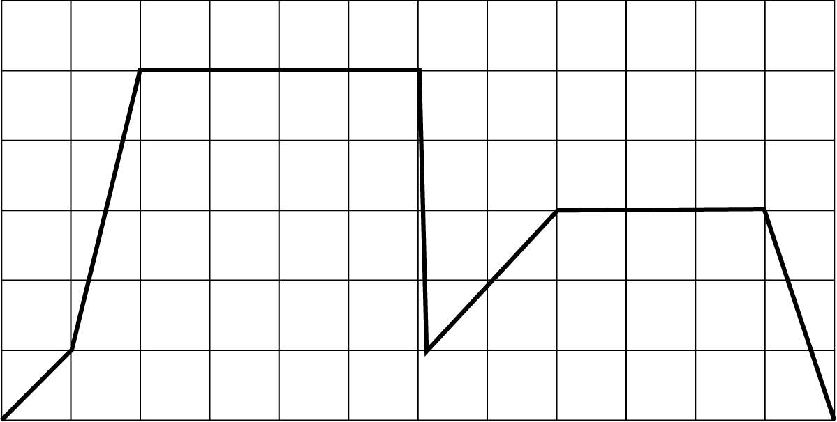

На приведенном ниже графике представлена скорость машины во время поездки.

**Вопрос 1:**

Сколько было времени, когда Марина нажала на тормоз, чтобы не переехать кошку?

Ответ:

Ответ принимается полностью

Код 1: 9.06 ИЛИ 6 минут десятого.

Этот, казалось бы, несложный вопрос вызвал затруднение почти у четверти российских учащихся – 75% верных ответов. Среди учащихся стран ОЭСР на него ответили 78%. Видимо, затруднение было вызвано непривычной шкалой на оси *х*.

**Вопрос 2:**

Сравните расстояние, которое проехала Марина, возвращаясь домой, с расстоянием, которое она проехала от дома до того места, где случилось происшествие с кошкой. Какое из них короче? Ответ объясните, используя информацию, представленную на графике.

Ответ принимается полностью

В ответе говорится, что путь домой был короче, и дано соответствующее объяснение. Объяснение связано и с тем, что средняя скорость была меньше, так и с тем, что на обратный путь ушло примерно такое же время, или приведены подобные аргументы. Следует иметь в виду, что аргументы, основанные на меньшей площади под графиком скорости на обратном пути, также можно принимать полностью.

Примеры верных ответов, которые дали учащиеся:

* Первая часть расстояния была больше, чем обратный путь, на который ушло столько же времени, но на первой части пути она ехала намного быстрее, чем на второй.
* Путь Марины домой был короче, потому что на него ушло чуть меньше времени, а ехала она медленнее.
* По графику видно, что скорость от начала движения до остановки намного больше, чем на обратном пути, а время на этих двух отрезках пути примерно одинаковое. Значит, расстояние, пройденное от начала пути до остановки, должно быть значительно больше, чем обратный путь.

Ключевыми моментами при решении задачи является интерпретация графика скорости и понимание зависимости пройденного расстояния от скорости и времени движения. Поэтому задание отнесено к области «Изменение и зависимости», ситуация «личностная», а характер познавательной деятельности «Интерпретировать».

Задание оказалось трудным для большинства участников исследования. Среди российских учащихся с ним справились только около 20%, а среди стран ОЭСР – 30%.